2023年河南省肿瘤随访登记年度培训

5/2/23

## 各肿瘤登记处

为贯彻落实健康中原行动，提升肿瘤登记县区覆盖比例，切实提高各地市肿瘤随访登记数据质量，河南省癌症中心\河南省肿瘤医院定于2023年5月10日至12日，在郑州市举办“2023河南省肿瘤登记年会暨肿瘤登记专业人员能力提升培训班”，现将相关事宜通知如下。

## 培训内容

1. 肿瘤登记最新进展情况
2. 肿瘤登记内容与方法
3. 肿瘤登记数据分析与利用
4. 肿瘤登记经验及各地市工作进展情况

## 培训时间地点

### 时间

1. 培训时间：2023年5月10日-12日
2. 报到时间：2023年5月10日下午15:00-20:00
3. 离会时间：2023年5月12日下午

### 地点

1. 住宿地点：未来大酒店 (河南省郑州市金水区未来大道69号)
2. 会议地点：未来大厦金鼎厅（河南省郑州市金水区未来大道69号）
3. 交通路线：

* 郑州东站：乘坐地铁5号线外环至姚砦·聂庄站(A2口出)下车，步行800米至未来大酒店；
* 郑州站：乘坐地铁1号线至燕庄站(D口出)下车，步行1.1公里至未来大酒店。

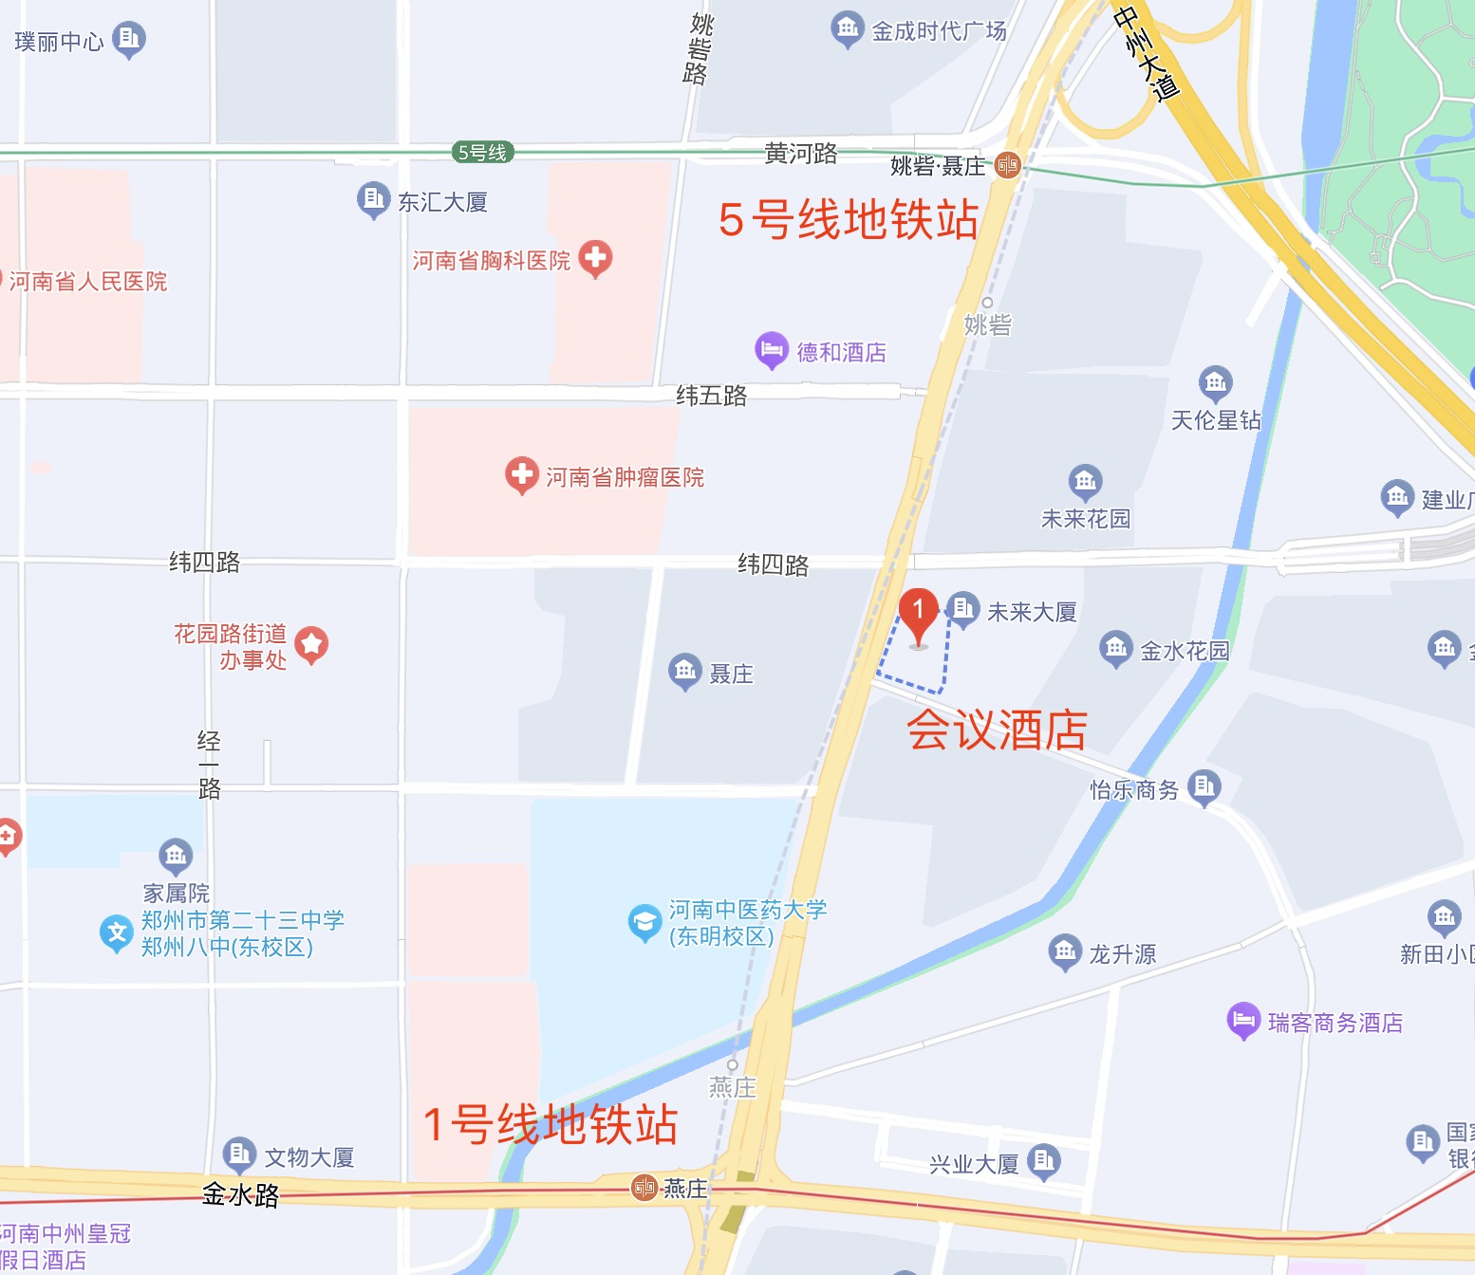

## 参会人员

1. 各市级肿瘤登记处分管领导及工作人员各1人；
2. 各县级肿瘤登记处分管领导及工作人员各1人。(河南省肿瘤登记处名单见附件@tbl-registrys)

## 注意事项

1. 请按照通知要求确定参加培训人员，并于2023年5月9日前将参会回执报送河南省癌症中心\河南省肿瘤医院，扫描下方二维码填写会议回执；
2. 参会人员食宿费由会议承担，交通费用自理，会议不安排接站。

## 会议联系信息

* 联系人：陈琼、郑黎阳
* 电话： 0371-65587361
* 手机：18703898016、13027608275

**2023年5月4日**

**河南省癌症中心 河南省肿瘤医院**

## 附件

表 1: 河南省肿瘤登记处列表

| 编号 | 地市 | 承担单位 |
| --- | --- | --- |
| 1 | 郑州市 | 郑州市疾病预防控制中心 |
| 2 | 金水区疾病预防控制中心 |
| 3 | 中原区疾病预防控制中心 |
| 4 | 二七区疾病预防控制中心 |
| 5 | 管城回族区疾病预防控制中心 |
| 6 | 上街区疾病预防控制中心 |
| 7 | 惠济区疾病预防控制中心 |
| 8 | 巩义市疾病预防控制中心 |
| 9 | 开封市 | 开封市疾病预防控制中心 |
| 10 | 祥符区疾病预防控制中心 |
| 11 | 洛阳市 | 洛阳市疾病预防控制中心 |
| 12 | 老城区疾病预防控制中心 |
| 13 | 西工区疾病预防控制中心 |
| 14 | 瀍河回族区疾病预防控制中心 |
| 15 | 涧西区疾病预防控制中心 |
| 16 | 偃师市疾病预防控制中心 |
| 17 | 孟津县疾病预防控制中心 |
| 18 | 新安县疾病预防控制中心 |
| 19 | 栾川县疾病预防控制中心 |
| 20 | 嵩县疾病预防控制中心 |
| 21 | 汝阳县疾病预防控制中心 |
| 22 | 洛宁县疾病预防控制中心 |
| 23 | 宜阳县疾病预防控制中心 |
| 24 | 伊川县疾病预防控制中心 |
| 25 | 平顶山市 | 平顶山市疾病预防控制中心 |
| 26 | 新华区疾病预防控制中心 |
| 27 | 卫东区疾病预防控制中心 |
| 28 | 湛河区疾病预防控制中心 |
| 29 | 鲁山县疾病预防控制中心 |
| 30 | 郏县疾病预防控制中心 |
| 31 | 舞钢市疾病预防控制中心 |
| 32 | 安阳市 | 安阳市肿瘤医院 |
| 33 | 林州市肿瘤医院 |
| 34 | 鹤壁市 | 鹤壁市人民医院 |
| 35 | 浚县市疾病预防控制中心 |
| 36 | 淇县疾病预防控制中心 |
| 37 | 焦作市 | 焦作市疾病预防控制中心 |
| 38 | 修武县疾病预防控制中心 |
| 39 | 博爱县疾病预防控制中心 |
| 40 | 武涉县疾病预防控制中心 |
| 41 | 孟州市疾病预防控制中心 |
| 42 | 新乡市 | 新乡市肿瘤医院 |
| 43 | 辉县市疾病预防控制中心 |
| 44 | 濮阳市 | 濮阳市疾病预防控制中心 |
| 45 | 华龙区疾病预防控制中心 |
| 46 | 濮阳县疾病预防控制中心 |
| 47 | 清丰县疾病预防控制中心 |
| 48 | 南乐县疾病预防控制中心 |
| 49 | 范县疾病预防控制中心 |
| 50 | 许昌市 | 许昌市疾病预防控制中心 |
| 51 | 魏都区疾病预防控制中心 |
| 52 | 禹州市疾病预防控制中心 |
| 53 | 襄城县疾病预防控制中心 |
| 54 | 长葛市疾病预防控制中心 |
| 55 | 漯河市 | 漯河市疾病控制中心 |
| 56 | 郾城区疾病预防控制中心 |
| 57 | 源汇区疾病预防控制中心 |
| 58 | 召陵区疾病预防控制中心 |
| 59 | 舞阳县疾病预防控制中心 |
| 60 | 临颍县疾病预防控制中心 |
| 61 | 三门峡市 | 三门峡疾病预防控制中心 |
| 62 | 湖滨区疾病预防控制中心 |
| 63 | 渑池县疾病控制中心 |
| 64 | 陕县疾病预防控制中心 |
| 65 | 卢氏县疾病预防控制中心 |
| 66 | 义马市疾病预防控制中心 |
| 67 | 灵宝市疾病预防控制中心 |
| 68 | 南阳市 | 南阳市疾病预防控制中心 |
| 69 | 卧龙区疾病预防控制中心 |
| 70 | 宛城区疾病预防控制中心 |
| 71 | 内乡县疾病预防控制中心 |
| 72 | 方城县疾病预防控制中心 |
| 73 | 南召县疾病预防控制中心 |
| 74 | 西峡县疾病预防控制中心 |
| 75 | 镇平县疾病预防控制中心 |
| 76 | 淅川县疾病预防控制中心 |
| 77 | 桐柏县疾病预防控制中心 |
| 78 | 社旗县疾病预防控制中心 |
| 79 | 唐河县疾病预防控制中心 |
| 80 | 周口市 | 周口市疾病预防控制中心 |
| 81 | 太康县疾病预防控制中心 |
| 82 | 项城市疾病预防控制中心 |
| 83 | 淮阳县疾病预防控制中心 |
| 84 | 沈丘县疾病预防控制中心 |
| 85 | 郸城县疾病预防控制中心 |
| 86 | 商丘市 | 商丘市第一人民医院 |
| 87 | 虞城县疾病预防控制中心 |
| 88 | 睢县疾病预防控制中心 |
| 89 | 信阳市 | 信阳市疾病预防控制中心 |
| 90 | 浉河区疾病预防控制中心 |
| 91 | 固始县疾病预防控制中心 |
| 92 | 罗山县疾病预防控制中心 |
| 93 | 驻马店市 | 驻马店市疾病预防控制中心 |
| 94 | 驿城区疾病预防控制中心 |
| 95 | 平舆县疾病预防控制中心 |
| 96 | 正阳县疾病预防控制中心 |
| 97 | 西平县疾病预防控制中心 |
| 98 | 省直辖县级行政区划 | 济源市疾病预防控制中心 |